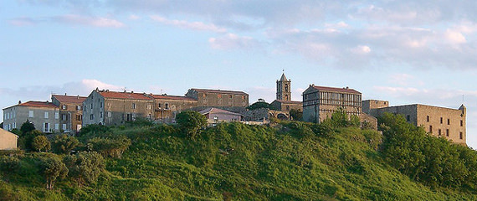Corsica - Aléria

* Tegenwoordig is Aléria een klein dorp aan de rivier de Tavignano midden op de agrarische laagvlakte in het oosten van Corsica.
* Het kent een lange [geschiedenis](http://www.corsicavakantieinfo.nl/geschiedenis/) en was eens de hoofdstad van het gehele eiland.
* Uit dit roemrijke verleden zijn nu talloze archeologische opgravingen te bekijken.

Geschiedenis

* De oostelijke laagvlakte van Corsica was een van de eerste plekken op het eiland die bezocht werd door de oude beschavingen.
* Aanvankelijk waren er hier nederzettingen van de Feniciërs en de Etrusken, totdat het werd ingenomen door de Romeinen in 259 voor Christus.
* In de Romeinse tijd verrezen er stenen [villa’s](http://www.corsicavakantieinfo.nl/villa/), winkels, tempels, een forum, een rechtbank en een riool.
* In 80 voor Christus werd de stad zelfs opgewaardeerd tot hoofdstad van het Romeinse Corsica.
* Ook werd het hernoemd tot Aléria, een naam die het tot vandaag de dag behouden heeft. Het Romeinse Rijk en Aléria raakten in de 5e eeuw in verval.
* Daarna volgde een lange periode waarin Aléria nauwelijks bewoond was.
* Dit kwam onder meer door de vele moerassen en malaria.
* Het was pas in 1945 dat met behulp van het Amerikaanse leger de moerassen gedempt werden.
* Sindsdien is Aléria uitgegroeid tot een bescheiden agrarisch en toeristisch oord met leuke [bezienswaardigheden](http://www.corsicavakantieinfo.nl/bezienswaardigheden/).

Aléria bezienswaardigheden

* [De opgravingen van de Romeinse stad](http://www.corsicavakantieinfo.nl/de-ruines-van-aleria/) iets buiten het dorpscentrum vormen de grootste attractie van Aléria.
* Ook de kathedraal van Saint-Marcel, de oudste van het eiland, stamt nog uit het einde van de Romeinse tijd.
* In een later gebouwd Genuees fort in het centrum van het dorp kun je verder een interessant archeologisch museum bezoeken.
* Toch biedt Aléria meer dan enkel historie.
* Het ligt namelijk ook in een prachtige omgeving.
* We hebben de belangrijkste bezienswaardigheden en activiteiten hieronder voor je op een rij gezet:
* Drie prachtige lagunes, Urbino, Salá en Diane, met talloze vogelsoorten
* De rivier de Tavignano die je per kano kunt verkennen
* Een prachtig zandstrand bij de monding van dezelfde rivier
* Een glooiend landschap van akkers, citrusbomen en wijngaarden
* Behalve Aléria zelf, vind je in de gemeente nog het iets grotere dorp Caterragio waar zich de winkels bevinden. Enkele kilometers verderop aan de kust zijn er vakantiehuisjes en een [camping](http://www.corsicavakantieinfo.nl/campings/).